

Центры продаж ООО «ВАШ ДОМ»:
г. Краснодар р.Адыгея
пос. Знаменский пос. Энем
трасса Дон М4 трасса Новороссийская
т.8928-666-55-88 т.8918-044-10-01
Сайт – www.vashdom-mag.ru
E-mail 89286665588@mail.ru

Прайс-лист на бетонные заборы

Действителен с 04.03.2013г.

При доставке заборных плит и столбов разгрузка производится только вручную силами покупателя

Заборные плиты.

Наименование  продукции, размер (мм) | Фото продукции | Код | Цена, руб/шт.
Наименование  продукции, размер (мм) | Фото продукции | Код | Серый цвет | Красный  Черный | Желтый Коричневый | Белый цвет
Заборная  плита  (2000х500х40) | 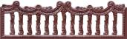 | 1006 | 550 | 590 | 650 | 770
Заборная  плита  (2000х500х40) | 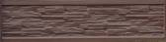 | 1002 | 570 | 630 | 680 | 790
Заборная  плита  (2000х500х40) | 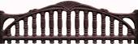 | 1005 | 550 | 590 | 650 | 770
Заборная  плита  (2000х500х40) | 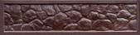 | 1003 | 570 | 630 | 680 | 790
Заборная  плита  (2000х500х40) | 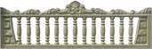 | 1011 | 550 | 590 | 650 | 770
Заборная  плита  (2000х500х40) | 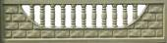 | 1012 | 550 | 590 | 650 | 770
Заборная  плита  (2000х500х40) | 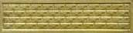 | 1013 | 570 | 630 | 680 | 790
Заборная  плита  (2000х500х40) | 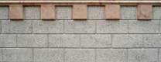 | 1024 | 570 | 630 | 680 | 790
Заборная  плита  (2000х500х40) | 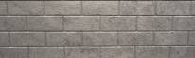 | 1025 | 570 | 630 | 680 | 790

Наименование  продукции, размер (мм) | Фото продукции | Код | Цена, руб/шт.
Наименование  продукции, размер (мм) | Фото продукции | Код | Серый цвет | Красный  Черный | Желтый Коричневый | Белый цвет
Заборная  плита  (2000х500х40) | 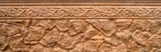 | 1026 | 570 | 630 | 680 | 790
Заборная  плита  (2000х500х40) | 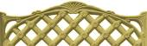 | 1016 | 550 | 590 | 650 | 770
Заборная  плита  (2000х500х40) | 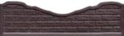 | 1004 | 550 | 590 | 680 | 780
Заборная  плита  (2000х500х40) | 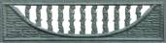 | 1007 | 550 | 590 | 650 | 770
Заборная  плита  (2000х500х40) | 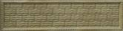 | 1001 | 570 | 630 | 680 | 790
Заборная  плита  (2000х500х40) | 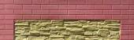 | 1009 | 570 | 630 | 680 | 790
Заборная  плита  (2000х500х40) | 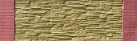 | 1008 | 570 | 630 | 680 | 790
Заборная  плита  (2000х500х40) | 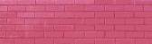 | 1010 | 570 | 630 | 680 | 790
Заборная  плита  (2000х500х40) | 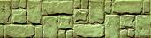 | 1017 | 570 | 630 | 680 | 790
Заборная  плита  (2000х500х40) | 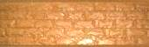 | 1018-1  1018-2 | 570 | 630 | 680 | 790
Заборная  плита  (2000х500х40) | 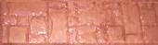 | 1019 | 570 | 630 | 680 | 790
Заборная  плита  (2000х500х40) | 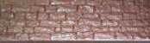 | 1021 | 570 | 630 | 680 | 790

Характеристики продукции:
плиты бетонные тротуарные по ГОСТ 17608-91,
- прочность на сжатие – 41,1мПа,
- истираемость – 0,6 г/см2,
- водопоглащение 3,7%,
- морозостойкость – F200.

Столбы для заборов.

Наименование  продукции | Фото продукции | Код | Размер (мм) | Цена, руб/шт.
 |  |  |  | Серый цвет | Красный  Черный | Желтый  Коричневый
Столб «Корельский камень»  высотой 2,0 м  (2 накладки) | 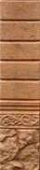 | 1122 | 2800х250х40 | 1 080 | 1 180 | 1 280
Столб «Корельский камень»  высотой 1,5 м  (2 накладки) |  | 1123 | 2030х250х40 | 750 | 820 | 920
Столб «Ростовский камень»  высотой 2,0 м  (2 накладки) | 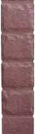 | 1118 | 2800х250х40 | 1 080 | 1 180 | 1 280
Столб «Ростовский камень»  высотой 1,5 м  (2 накладки) |  | 1117 | 2030х250х40 | 750 | 820 | 920
Столб «Скала» высотой 2,0 м  (2 накладки) | 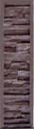 | 1105 | 2800х250х40 | 1 080 | 1 180 | 1 280
Столб «Скала» высотой 1,5 м  (2 накладки) |  | 1106 | 2030х250х40 | 750 | 820 | 920
Столб  с пазами, высотой 2,0м | 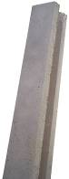 | 1149-1 | 2800х125х140 | 910 | 970 | 1 070
Столб  с пазами, высотой 1,5м |  | 1149-2 | 2030х125х140 | 700 | 730 | 800
Столб  с пазами, высотой 1,0м |  | 1149-3 | 1500х125х140 | 470 | 520 | 570
Столб  с пазами, высотой 0,5м |  | 1149-4 | 950х125х140 | 400 | 440 | 500

Отличие заборов, сделанных по технологии «Мрамор из бетона»
от обычных бетонных заборов

№ | «Мрамор из бетона» | Обычные изделия
1. | Качество изделия
1. | Изделия, изготовленные по Технологии имеют высокую:  - прочность  - плотность бетона  - водонепроницаемость  (водопоглащение менее 3%)  - морозостойкость  Благодаря данным характеристикам изделия получаются:  – без пор  – без трещин  (в течение всего времени эксплуатации) – с глянцевой либо матовой поверхностью | Изделия:  - имеют пористую структуру,  - чаще всего уже при доставке к заказчику  имеют трещины и сколы.
2. | Окрас изделия
2. | В процессе изготовления по Технологии:  - в бетон добавляются светоустойчивые  красители  - изделия прокрашиваются по всему объему  Ваш забор сохранит выбранный Вами цвет на весь срок эксплуатации! | Изделия:  - изготавливают без добавления красителей –  цвет забора только серый  Окраска забора – это дополнительные финансовые и временные затраты  + краска в течение 1-2 лет начинает шелушиться, выгорать и покидать Ваш забор.

